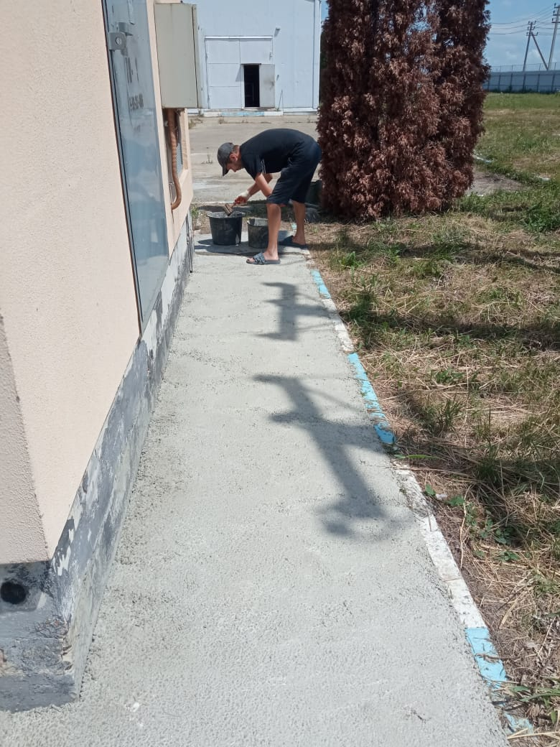

Приложение к извещению

от 27.05.2025 г. № 69/25-ВР/ЗП

